*科计APP安装部署说明书*

# 引言

## 编写的目的

为了让参与本项目的项目开发人员后期维护人员了解本系统的硬件以及软件的整体架构以及各种信息信息，特此编写此文档。

# 软件部署

## 逻辑层次图

Android  
客户端端

网页资源

图片资源

服务器软件

## 软件配置

数据盘：0 GB

镜像类型：系统镜像

地域：华北2（北京）

系统镜像：Windows 2008 R2

套餐配置：145元/月;

1核内存2GB SSD40GB;

限峰值带宽5Mbps;

每月流量1000GB

# 安全部署

## 原应用保护

Windows 2012 R2面板服务

## 防火墙配置

。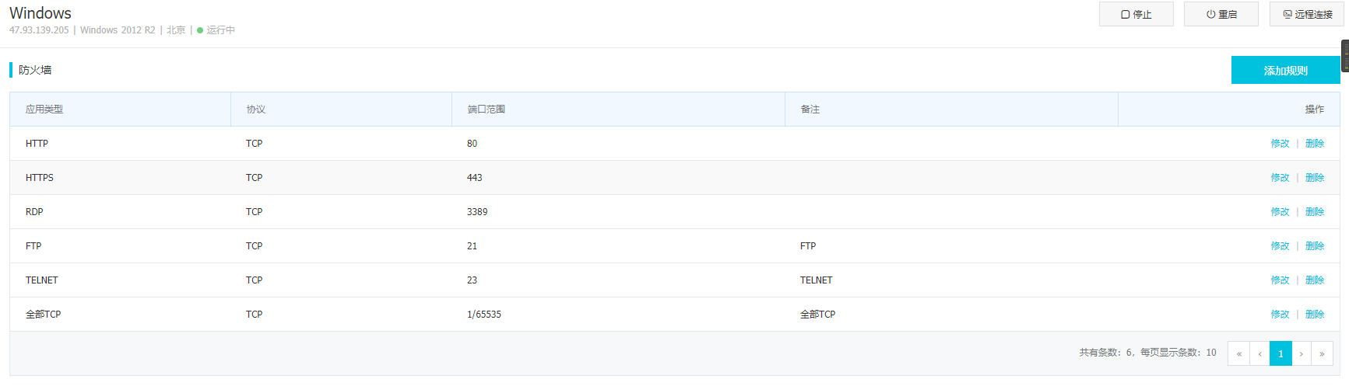

## 备份恢复方案

定期服务器端服务进行备份，保证数据的安全，尽量将风险降到最低。